
МИНИСТЕРСТВО ОБРАЗОВАНИЯ И НАУКИ
РОССИЙСКОЙ ФЕДЕРАЦИИ
Брянский государственный технический университет

Утверждаю
Ректор университета

__________________О.Н.Федонин

«____»____________2013 г.

ТЕСТИРОВАНИЕ И ОТЛАДКА ПРОГРАММНОГО ОБЕСПЕЧЕНИЯ

Тестирование пользовательских интерфейсов

Методические указания

к выполнению лабораторной работы №16

для студентов очной формы обучения

по направлению подготовки 23100 «Программная инженерия»

Брянск 2013
УКД 004.43

Тестирование и отладка программного обеспечения. Тестирование пользовательских интерфейсов: методические указания к выполнению лабораторной работы №16 для студентов очной формы обучения по направлению подготовки 231000 «Программная инженерия». – Брянск: БГТУ, 2013. – 8 с.

Разработал:
Д.А.Коростелёв,
канд. техн. наук, доц.

Цель работы
Целью лабораторной работы является получение практических навыков в тестировании пользовательских интерфейсов с помощью инструментов Visual Studio.
Продолжительность лабораторной работы – 2 часа.

Краткие сведения

Создание теста пользовательского интерфейса
Рассмотрим процесс создания пользовательского интерфейса на примере приложения Windows Form, предназначенного для сложения двух чисел (рис. 1).
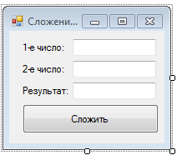
Рис. 1. Внешний вид приложения Windows Forms

Чтобы добавить тест пользовательского интерфейса в проект, необходимо с помощью меню «Тест» вызвать диалоговое окно «Добавить новый тест» и выбрать шаблон «Кодированный тест ИП» (рис. 2). Процедура описания такого теста состоит из этапов:
- Запуск тестируемого приложения.
- Запуск процедуры записи действий с тестируемым приложением.
- Выполнение действий с интерфейсом приложения.
- Добавление проверочных условий на интерфейсе приложения.
После добавления нового кодированного теста интерфейса пользователя (ИП) появится диалоговое окно для формирования кода теста (рис. 3). Выбираем 1-й вариант «Записать действия, изменить карту ИП или добавить утверждение». После этого появляется панель записи тестов (рис. 4). Прежде чем начать запись действий, необходимо запустить отладку тестируемого приложения с помощью среды Visual Studio, а затем запустить запись действий. Выполняем необходимые действия и останавливаем записи.
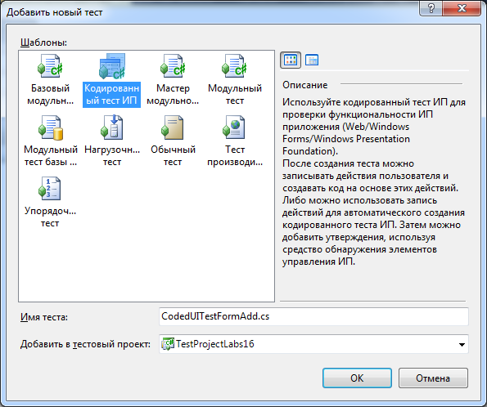
Рис. 2. Выбор шаблона добавления нового теста
пользовательского интерфейса

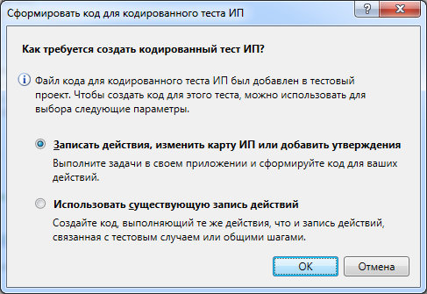
Рис. 3. Выбор способа создания кодированного теста интерфейса пользователя
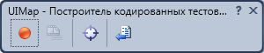
Рис. 4. Панель записи кодированных тестов интерфейса пользователя

Для тестирования введем в поля ввода числа 35 и 86, а затем нажмем на кнопку «Сложить». В результате у нас в 3-ем поле ввода появится результат «121».
Как только запись теста завершена, можно просмотреть с помощью кнопки на панели инструментов, список записанных действий, а также можно сформировать соответствующий
код (рис. 5). Прежде чем нажать кнопку «Добавить и сформировать», необходимо остановить отладку Visual Studio. После добавления кода тестовый метод будет иметь вид, представленный на листинге 1.

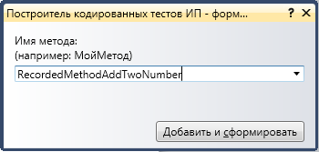
Рис. 5. Форма построения кода из записанных действий

Листинг 1
[TestMethod]
public void CodedUITestMethodAddTwoNumbers()
{

this.UIMap.RecordedMethodAddTwoNumbers();
}

Чтобы тест был закончен, необходимо добавить условия проверки. Сделать это также можно с помощью панели построителя кодированных тестов во время отладки тестируемого приложения (рис. 6-7). Настроив утверждение, можно сгенерировать соответствующий код (листинг 2).

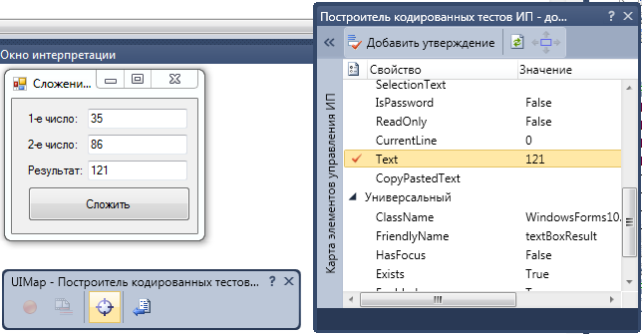
Рис. 6. Окно утверждения для выбранного элемента управления

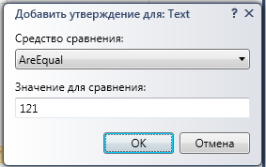
Рис. 7. Добавление утверждения

Листинг 2
[TestMethod]
public void CodedUITestMethodAddTwoNumbers()
{
this.UIMap.AssertMethodAddTwoNumbers();
this.UIMap.RecordedMethodAddTwoNumbers();
}

Запуск теста интерфейса пользователя
Процедура запуска теста интерфейса пользователя аналогична тому, как это делается для Unit-тестов среды Visual Studio. Однако тесты пользовательского интерфейса необходимо запускать при работающем тестируемом приложении (или же приложение должно быть запущено в режиме отладки Visual Studio).

Задание к лабораторной работе
- Для программы из лабораторной работы №14 разработайте два кодированных теста интерфейса пользователя. Один тест - для проверки добавления, а второй – для проверки поиска.
- Запустите разработанные тесты и добейтесь того, чтобы они были успешными.

Контрольные вопросы
- Каковы основные принципы тестирование пользовательского интерфейса?
- Какое место занимает тестирование пользовательского интерфейса в тестировании программного обеспечения?
- Какими методами осуществляется тестирование удобства пользовательского интерфейса?
- Каким образом можно провести тестирование пользовательского интерфейса с помощью среды Visual Studio?

Список рекомендуемой литературы
- Криспин, Л. Гибкое тестирование: практическое руководство для тестировщиков ПО и гибких команд / Л.Криспин, Д.Грегори. – М.: Вильямс, 2010. – 464 с.
- Майерс, Г. Искусство тестирования программ [пер. с англ.] / Г.Майерс, Т.Баджетт, К.Сандлер. – 3-е изд. – М.: Вильямс,
2012. – 272с.
- Снелл, М. Microsoft Visual Studio 2008 / М.Снелл, Л.Пауэрс. – СПб: БХВ-Петербург, 2009. – 1200 с.
- Тамре, Л. Введение в тестирование программного обеспечения / Л.Тамре. – М.: Вильямс, 2003. – 368 с.

Тестирование и отладка программного обеспечения. Тестирование пользовательских интерфейсов: методические указания к выполнению лабораторной работы №16 для студентов очной формы обучения направления 231000 – «Программная инженерия».

КОРОСТЕЛЕВ ДМИТРИЙ АЛЕКСАНДРОВИЧ

Научный редактор А.А.Азарченков

Редактор издательства Л.Н.Мажугина

Компьютерный набор Д.А.Коростелёв

Темплан 2013 г., п. 252
Подписано в печать Формат 60х84 1/16 Бумага офсетная. Офсетная печать. Усл.печ.л. 0,46. Уч.-изд.л. 0,46.

Издательство Брянского государственного технического университета
241035, Брянск, бульвар 50-летия Октября, 7, БГТУ. 58-82-49.
Лаборатория оперативной полиграфии БГТУ, ул. Институтская, 16.

